Amplificadores - Classes de Amplificação ( Classes de Operação )

Amplificadores são circuitos comuns na Eletrônica. O nome diz tudo. São usados quando se precisa aumentar a intensidade de sinais muito fracos, como sinais de antenas, de microfones e outros. Ou quando se precisa de sinais potentes na saída, como transmissores, aparelhos de áudio, etc. E também em etapas intermediárias, para elevar os sinais a níveis adequados para outras etapas do circuito. Nesta página, algumas informações sobre diferentes classes de operação de amplificadores.

Amplificador básico
A Figura 01 dá o diagrama de um amplificador básico. O elemento ativo é o componente que faz a amplificação. Pode ser um transistor ou uma válvula termiônica (válvulas são obsoletas, mas alguns aficionados de áudio consideram o som de melhor qualidade).
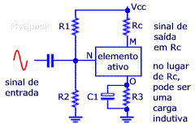
Fig 01
Os pontos M e O correspondem aos de circulação do sinal amplificado (coletor e emissor no caso de transistor ou placa e catodo no caso de válvula).
O ponto N é a entrada de controle do elemento, isto é, base para transistor ou grade para válvula termiônica.
O sinal de entrada é aplicado através de um capacitor para prevenir a passagem de quaisquer correntes contínuas eventualmente existentes.
O elemento ativo amplifica o sinal de entrada e as variações de corrente representarão variações de queda de tensão no resistor de carga Rc, de onde é retirado o sinal amplificado. Conforme dito na figura, também pode ser um transformador, alto-falante ou outros.
O capacitor C₁, em muitos casos um eletrolítico da alto valor, serve apenas como filtro, para evitar que variações de corrente em R₃ (que é a corrente amplificada) interfiram no funcionamento do circuito.
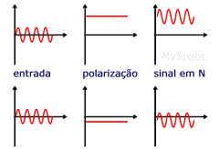
Fig 02
Os resistores R₁, R₂ e R₃ desempenham um importante papel no circuito. Eles definem o potencial que a entrada N do elemento terá em relação a O e M, isto é, a sua polarização. Assim, o sinal efetivamente aplicado em N será a soma do sinal de entrada com a polarização.
Ver exemplos na Figura 02: na parte superior uma polarização positiva alta resulta num sinal em N variando somente no positivo. Na parte inferior, uma pequena polarização negativa resulta num sinal variando do positivo ao negativo.
O elemento ativo, transistor ou válvula, tem uma curva de operação, isto é, uma curva que indica a relação funcional entre a entrada e a saída. O nível de polarização e os níveis máximo e mínimo do sinal de entrada definem a faixa da curva em que o amplificador irá operar. Diferentes faixas de operação implicam diferentes resultados em termos de eficiência, distorção, etc. Às faixas comuns de operação de amplificadores, dá-se o nome de classe de operação.

Amplificador classe A
Na Figura 01, I_{m} é a corrente na carga R_{c} do circuito da Figura 01 do tópico anterior, V_{n} é a tensão na entrada N e a curva maior, a relação entre as mesmas. É uma curva típica de válvulas, mas o princípio é o mesmo para transistores.
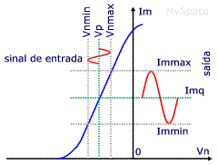
Fig 01
A polarização em N é dada por V_{p} e o nível do sinal de entrada é tal que a tensão em N oscila entre V_{nmin} e V_{nmax}. E o sinal é amplificado, resultando numa corrente na saída que varia entre I_{mmin} e I_{mmax}.
Notar que o dispositivo trabalha na parte linear da curva e teoricamente não há distorção do sinal. Essa condição é denominada classe A de operação.
Em contrapartida à ausência teórica de distorção (ou muito baixa na prática), há uma desvantagem evidente: na condição quiescente, isto é, na ausência do sinal, há uma corrente quiescente I_{mq} que circula pelo dispositivo.
A existência de uma corrente na saída mesmo sem sinal é um consumo de energia que, na prática, representa mais que 50% do total, ou seja, implica uma baixa eficiência energética, coisa importante nos tempos atuais. E faz inviável o emprego na parte de potência de equipamentos portáteis alimentados por baterias. Por isso, classe A só é usada em geral em etapas intermediárias, onde a potência dissipada é pequena.

Amplificador classe AB
Para reduzir o desperdício da potência dissipada na ausência do sinal, pode-se alterar a polarização e limites do sinal de entrada conforme Figura 01.
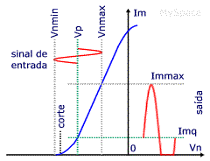
Fig 01
A tensão de entrada pode inclusive ficar abaixo do ponto de corte, quando a corrente de saída será nula, ou seja, I_{mmin} é zero.
É evidente que a menor corrente quiescente resulta em maior eficiência energética se comparada à classe A. Entretanto, devido ao trabalho em uma região parcialmente não linear e ao corte de uma parte do sinal, a distorção é considerável, o que limita o uso dessa condição de operação.
Obs: algumas vezes são usadas as notações AB1 para o caso da tensão mínima na entrada igual à de corte e AB2 para o caso da tensão mínima menor conforme figura.

Amplificador classe B
A Figura 01 dá o princípio de operação do amplificador classe B. A polarização é colocada no ponto de corte do componente amplificador. Nessa condição, um semiciclo do sinal é completamente removido da saída.
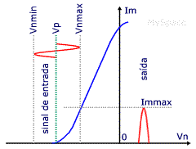
Fig 01
Por ser nula a corrente na ausência de sinal, a eficiência energética é superior à dos anteriores.
Entretanto, a remoção de um semiciclo na saída representa uma severa distorção e pode-se imaginar que não serve para áudio por exemplo.
Mas o problema pode ser contornado com um arranjo conforme Figura 02, chamado de push-pull: o transformador de entrada T_{e} aplica sinais de fases opostas em cada transistor e, na saída, os semiciclos são recombinados pelo transformador T_{s}, voltando o sinal ao seu formato original.
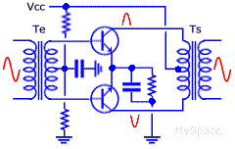
Fig 01
No caso de transistores, há uma distorção adicional porque eles só conduzem acima de uma certa tensão (cerca de 0,6 V). Mas um ajuste adequado de polarização e outros recursos permitem obter ótimos amplificadores de potência para áudio.
A qualidade do amplificador depende também de outros fatores, como o uso de transformadores de baixa distorção.

Amplificador classe C
Conforme Figura 01 deste tópico, no amplificador classe C a polarização está abaixo da tensão de corte. Isso significa que apenas uma parte de um semiciclo está presente na saída.
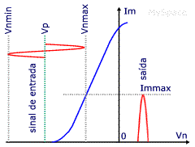
Fig 01
De forma similar ao anterior, não há corrente na ausência de sinal. O trabalho com uma parte de um semiciclo aumenta a eficiência energética em comparação com a classe B.
Não pode ser empregado como amplificador de áudio porque não há meio de restaurar o sinal.
Amplificadores classe C podem ser usados em etapas de potência de transmissores de radiofreqüência. Filtros e circuitos ressonantes restauram o sinal e eliminam harmônicos.

Amplificador classe D
Conforme já visto, amplificadores classe B são uma boa solução para estágios de potência de áudio. Mas ainda resta um problema: transformadores para a faixa de áudio são pesados e volumosos e isso limita o emprego em equipamentos compactos e/ou portáteis.
No amplificadores classe D, os transistores operam como chaves, isto é, ou estão totalmente cortados ou totalmente condutores. Se fossem ideais, a eficiência energética seria 100%. Como isso não existe, os valores práticos são menores, mas chegam perto de 90%.
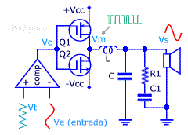
Fig 01
Algumas vezes a letra D é confundida com idéia de digital. Isso não é correto. O princípio básico é analógico. Não há códigos binários na operação. A letra D é apenas uma continuação da série. Na realidade os primeiros começaram a ser desenvolvidos no início da década de 1950, com válvulas termiônicas.
A Figura 01 deste tópico mostra o circuito básico simplificado de um amplificador classe D. São usados dois MOSFETs complementares que operam como chaves.
Eles recebem a saída V_{c} de um comparador que, por sua vez, recebe um sinal triangular e o sinal de entrada.
Na saída do comparador ocorre: V_{c} é negativo se V_{e} > V_{t} e positivo se V_{e} < V_{t}. Se V_{c} é negativo, Q₁ está conduzindo e Q₂ cortado. Assim, V_{m} ≈ +V_{cc}. E vice-versa.
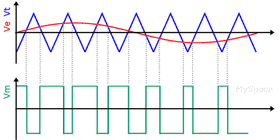
Fig 02
O resultado é mostrado na Figura 02: V_{m} é uma série de pulsos, cujas larguras têm relação com a intensidade do sinal de entrada. Uma espécie de modulação por largura de pulsos (PWM).
O filtro passa-baixas formado por L e C passa o valor médio da onda quadrada para o alto-falante, recompondo o sinal senoidal. R₁ e C₁ compensam a reatância indutiva do alto-falante de forma que ele seja visto como uma carga resistiva.
Notar que, se a entrada é nula, V_{m} é um sinal quadrado simétrico e o valor médio é nulo, ou seja, a saída também é nula.
É evidente que, para uma boa aproximação, a freqüência do sinal triangular deve ser muito superior à do de entrada. Valores típicos estão na faixa de 100 kHz a 1 MHz, dependendo da fidelidade desejada.
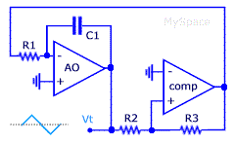
Fig 03
E como é gerado um sinal triangular? Pode ser usado um arranjo conforme Figura 03. O amplificador operacional AO, R₁ e C₁ formam um integrador (para mais informações, ver página Amplificadores operacionais deste site).
A tensão na saída de AO sobe em rampa até chegar a um nível suficiente para comutar o comparador, quando passa a descer em rampa e o processo se repete.
A tensão de pico de V_{t} é dada por V_{tp} = R₂ V_{c} / R₃, onde V_{c} é a tensão de saída do comparador.
A freqüência é calculada por f_{t} = R₃ / (4 R₁ R₂ C₁).
Este tópico apresentou o arranjo básico de um amplificador classe D. Outras implementações podem existir, como realimentação negativa para melhor qualidade e operação em ponte, com 4 MOSFETs, para maior potência e evitar dupla tensão de alimentação.

